Ahoj prvňáčci, vážení rodiče,

tak a je tu pátek. Máme za sebou týden výuky přes počítač. Moc vás chválím, zvládáte to statečně, jste mí velcí pomocníci.
Teď nás čeká týden volna, všichni si potřebujeme trošku odpočinout, načerpat energii. Zasílám vám dnešní úkoly a moc nám pomůže, když i v době prázdnin budete procvičovat slabiky a vypracujete v Pepovi s dráčkem úkoly na písmenko M na straně 13. Děkuji.
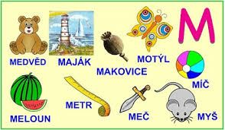

Dnešní úkoly
V Pepovi s dráčkem dokončete úkoly na straně 12/1, 4.
Ještě jednou si přečti pěkně slabiky z cvičení 3.
SO SA SÁ SÓ SO SA
V modré Pepově písance dopiš stranu 3.
Dnes je to psaní více, ale vy si to můžete rozvrhnout na celý víkend dle vaší potřeby.

PSANÍ
Rozcvič si prstíky říkankou, krepovým papírem rozcvič rameno.
V Čárymáry nás čeká opakování tří cviků (listí, komínu a čar).
Nejdříve na tabulku, papír, pak pastelkou do sešitu. Držím vám pěstičky.
V Pepovi s vlaštovkou si dokončete cvičení 2/44, cv.1/45. Toto udělejte klidně v průběhu příštího týdne.

Přeji vám pěkný víkend, zůstaňte zdraví, odpočiňte si. O dalším průběhu výuky vás budu včas informovat.
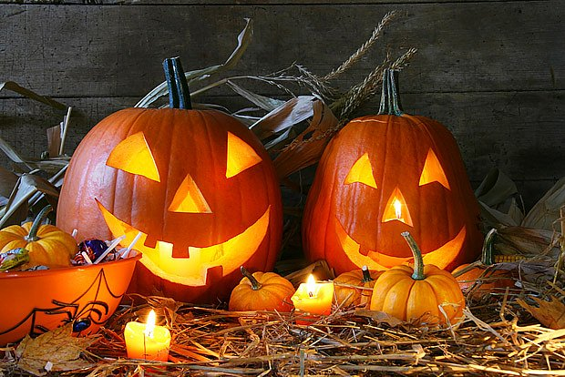

Vaše paní učitelka Gabča

